12.6号今日动态

入园篇

今日来园人数为17人，有8位小朋友请假。主动签到的小朋友有14位小朋友，主动打招呼的小朋友有16位小朋友。

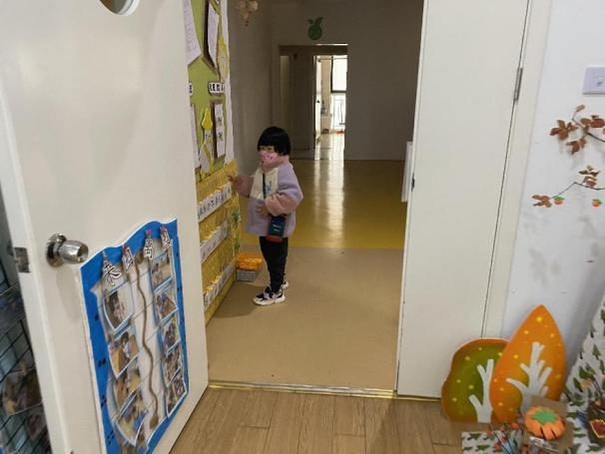 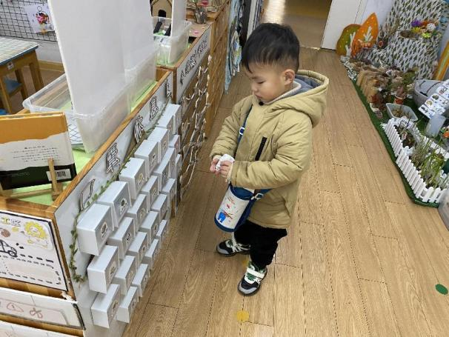

户外篇

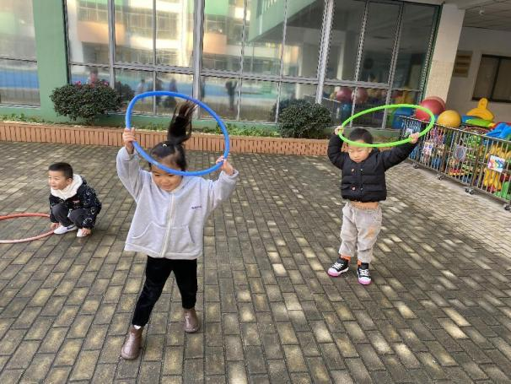 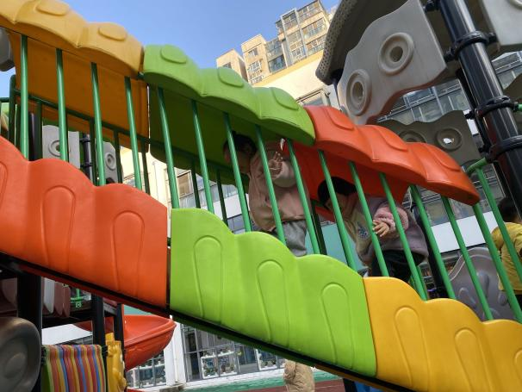

转圈圈游戏 滑滑梯游戏

孩子们在户外时间都能根据自己的兴趣选择自己喜欢的游戏。孩子们有的选择了滑滑梯游戏，有的选择了玩转圈圈的游戏。

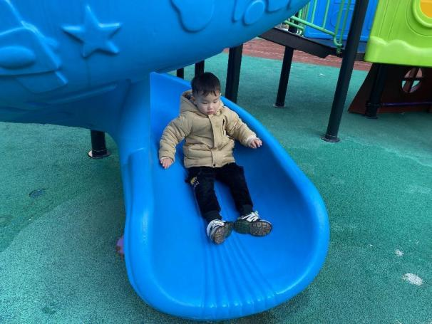 

滑滑梯游戏 滑滑梯游戏

区域游戏篇

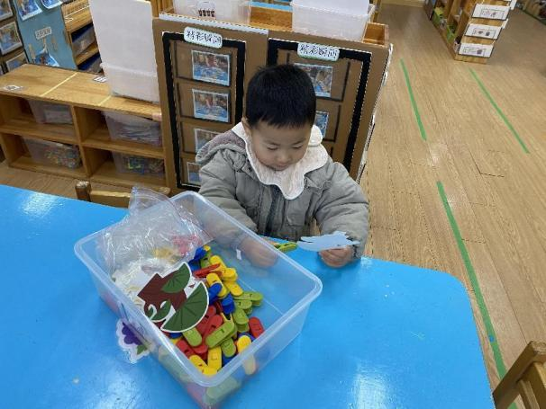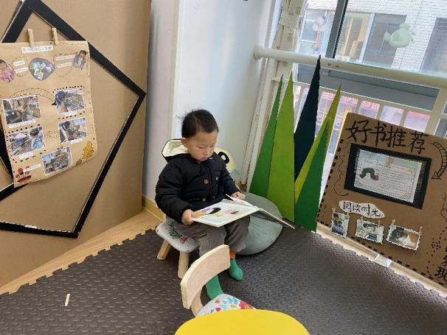

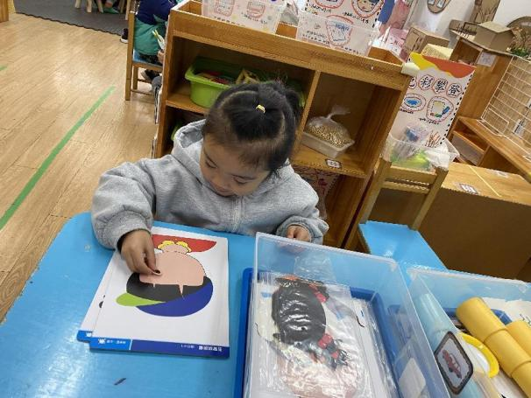 益智区： 颜色配对 图书区：娃娃家

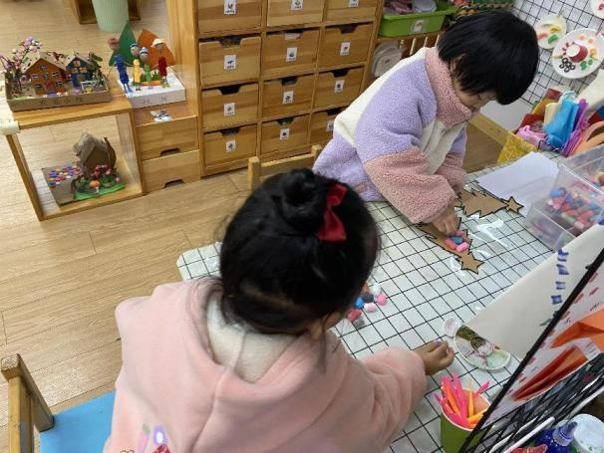

科探区：我的笑脸 美工区：装饰圣诞树

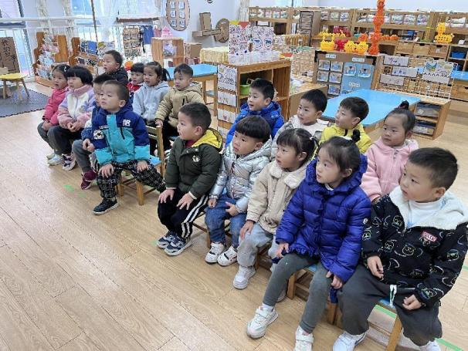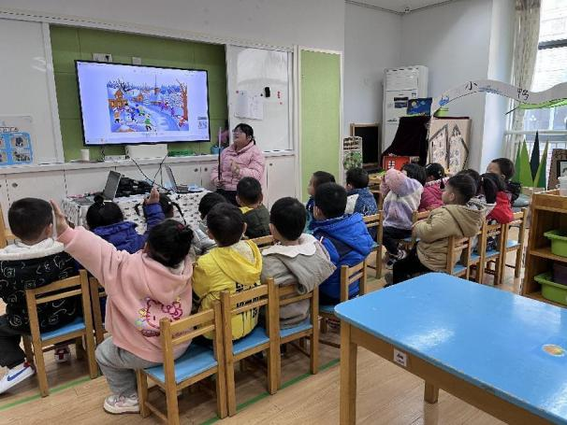集体游戏篇

《北风爷爷别神气》是一首欢快、活泼的歌曲，歌词内容简单易懂，节奏稳定，动作性强，生动的描述了小朋友不怕冷和“北风爷爷”比赛并获得胜利的情景，贴近生活，适合小班幼儿学习和模仿。

